Parcours 1 : la chanson française
Au sein du cours d’activité complémentaire « atelier d’expression et communication »

- Public cible :
Les élèves de première commune au centre scolaire des Dames de Marie chaussée d’Haecht. Ce cours est donné en demi groupe.
- Compétences travaillées :
° Écrire des textes littéraires (poétiques) pour expérimenter des dimensions matérielles, ludiques, esthétiques et identitaires de l’écriture. (Fiche 4)
Objet à écrire :
La chanson française.

- Apprentissages à mobiliser ou à développer :
°Lire des textes littéraires :
Enrichir son imaginaire et sa culture
Découvrir des caractéristiques de genres de textes et des procédés d’écriture
° Penser et planifier le texte à produire :
S’approprier les caractéristiques du texte à retravailler
° Rédiger en respectant les caractéristiques du texte à écrire et des normes de la langue :
Textes poétiques : structure en vers, en strophe, jeux langagiers…
° Réviser le texte :
Opérer des relectures du texte et apporter les modifications nécessaires.
° Lire le texte
Le partager avec les autres et s’enregistrer
° Interroger et partager ses démarches :
Dimension esthétique : plaisir de travailler sur les aspects visuels, phoniques, rythmiques et lexicaux de la langue.

- Objectifs :
Au terme du parcours, les élèves de première commune seront capables de :
°Reconnaître le texte d’une chanson
°Repérer et nommer les caractéristiques principales de cette dernière
°Citer les différentes personnes qui participent à l’élaboration d’une chanson
°Respecter le rythme des vers
°Jouer sur les sons
°Repérer et créer des comparaisons
°Réécrire un refrain et un couplet d’une chanson existante

- Séquences :
° Séquence 1 : à la découverte des caractéristiques de la chanson
° Séquence 2 : respecter le rythme,
°Séquence 3 : jouer avec les sons
°Séquence 4 : la disposition des rimes
°Séquence 5 : la comparaison
°Séquence 6 : réécrire un couplet et un refrain de chanson

- Pourquoi enseigner cette matière :
Enseigner la chanson française en classe permet de réaliser des exercices d’écriture très stimulants. Elle est aussi intéressante car elle donne l’occasion aux élèves d’apprendre de nombreuses choses sur les caractéristiques du texte poétique. La chanson française fait partie de la culture francophone, c’est un bon moyen d’amener les élèves à s’ouvrir à des choses qu’ils ne connaissent pas forcément.

Déroulement du parcours 1
Séquence 1 : à la découverte des caractéristiques de la chanson

PRATIQUER (50 minutes)
Pour entamer ce parcours, j’expliquerai aux élèves que nous allons apprendre à mieux connaître la chanson ensemble et que notre objectif sera d’écrire une chanson et de la chanter ensemble. Je leur dirai également qu’on s’enregistrera et que je créerai une page Internet pour qu’il puisse l’écouter et la faire écouter chez eux. Et pour commencer, je demanderai aux élèves de réécrire le refrain de la chanson « Enfant de la ville » de Grand Corps Malade.
Nous l’écouterons ensemble et je leur distribuerai les paroles. Je distribuerai également une feuille avec les paroles du refrain et un espace prévu pour leur texte personnel. Dans cet espace, j’écrirai quelques mots qui se trouvent dans la chanson originale, afin que les élèves soient un peu guidés dans leur travail. J’ajouterai une consigne supplémentaire qui stipulera qu’ils doivent se présenter à travers ce petit refrain.
Avant de passer directement à l’exercice d’écriture, je leur demande ce qu’ils ont ressenti en écoutant cette chanson, s’ils ont aimé ou pas. Je leur demande également de souligner deux phrases qui expriment bien l’idée générale du texte. Enfin, je leur demanderai également s’ils comprennent tous les mots

Consignes :
- qu’avez-vous ressenti en écoutant la chanson ?
- L’avez-vous aimée ? Pourquoi ?
- Avec votre voisin, soulignez en bleu les deux phrases qui expriment bien l’idée du texte.
Soulignez en vert les mots que vous n’avez pas compris.
S’ils ne soulignent aucun mot, je leur demanderai ce que veut dire périphérique, accoutumance, melting pot… J’écris les définitions au tableau et les élèves les recopient au verso de leur feuille.

Réponses attendues :
Pour les deux phrases à souligner :
J'ai besoin de cette atmosphère pour développer mes sens
J'aime la foule quand ça grouille, j'aime les rires et les cris
J'écris mon envie de croiser du mouvement et des visages
C'est beau une ville la nuit, c'est chaud une ville le jour
Pour le vocabulaire :
Euphorique : heureux, joyeux
Périphérique : boulevard facilitant la circulation autour des grandes villes (Paris)
Atmosphère : ambiance dans laquelle on vit
Grouiller : s’agiter, faire beaucoup de mouvements, se dépêcher
Asphalte : matière utilisée pour fabriquer les rues
Shaker : ustensile de cuisine utilisé pour mélanger (mot anglais)
Phalange : partie d’un doigt
Accoutumance : dépendance à quelque chose, le fait d’avoir besoin de quelque chose
Urbain : qui concerne la ville
Cohue : foule
Nonchalance : manque d’énergie
Serein : calme
Surin : couteau
Melting pot : mélange

Maintenant, nous allons passer à la réécriture du refrain de la chanson. Nous réécouterons une ou deux fois le refrain. Les élèves prendront la deuxième feuille distribuée et nous lirons les consignes ensemble. Et je demanderai s’ils ont des questions. Et je ferai reformuler un autre élève.
Après l’activité, je demanderai aux élèves de lire leur refrain.
Ensuite, je relèverai les feuilles pour les garder en tant que premier jet et nous les retravaillerons plus tard.
Cette activité permettra aux élèves de se confronter à la chanson et d’être placés directement en situation problème. J’espère que cela pourra stimuler leur questionnement par rapport aux caractéristiques de la chanson.
Cette activité nous permettra également de faire connaissance.

ANALYSER (50 minutes)
Afin d’essayer de distinguer les différentes caractéristiques de la chanson et si le timing le permet, je compte leur faire écouter deux chansons (Comme toi et le Dîner). Tout comme pour la première chanson, je leur demande de souligner en vert les mots qu’ils ne comprennent pas. Cette fois-ci, je leur demande ce que raconte la chanson en leur posant des questions.
Pour « Comme toi » :
De qui parle-t-on ? Pourquoi est-ce qu’on en parle ? Sarah aura-t-elle un destin heureux ? De qui parle le chanteur quand il dit « toi » ? Pourquoi le chanteur dit « mais elle n’est pas née comme toi ici et maintenant » ?
Pour « Le dîner » :
Quelle est la situation ? Selon vous à qui parle le chanteur ? Est-il vraiment malade ? Pourquoi fait-il croire cela ? De quel film parle Bénabar dans sa chanson ?
Vocabulaire :
Varsovie : capitale de la Pologne
Chipolata : saucisse
Boudiner : rendre plus gros
Improviser : faire quelque chose sans le préparer
Le septième art : le cinéma

Je leur demande d’essayer de repérer les grandes caractéristiques de la chanson (française) avec leur voisin. Pour ce faire, je leur aurai distribué les deux chansons que l’on vient d’écouter et ils reprennent la chanson de Grand Corps Malade. Ils doivent tenter de créer une carte conceptuelle dans le but de faire un outil visuel reprenant les caractéristiques communes qu’ils auront pu extraire des chansons. Nous irons en salle informatique et les élèves travailleront à partir du logiciel Cmap Tools. J’expliquerai brièvement le logiciel, je leur permettrai de s’entraîner et je passerai dans les différents groupes. Je projetterai en pdf de ce qu’est une carte conceptuelle (voir annexe).

Consignes :
Aujourd’hui, nous allons utiliser un nouvel outil : la carte conceptuelle.
-Quelqu’un sait-il ce qu’est une carte conceptuelle ? Ca reprend tous les mots clefs liés à une notion/une idée et ils sont reliés entre eux.
- Voici un exemple de carte conceptulle.
-Vous pouvez ouvrir logiciel Cmap Tool, sur le bureau.
-Explorez par vous-même le logiciel, je passerai dans chaque groupe pour vérifier que vous sachiez tous l’utiliser.
-Maintenant que vous êtes tous capables de l’utiliser, j’aimerais que vous fassiez la carte conceptuelle qui reprend les caractéristiques de la chanson française

La carte montrée :
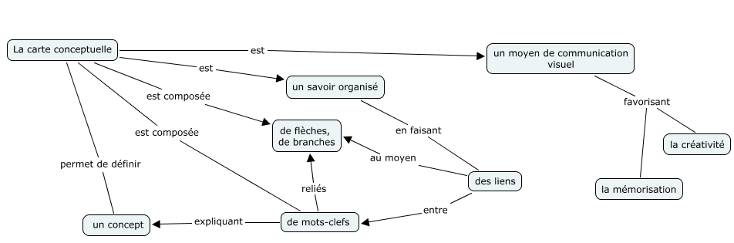

Réponses attendues :

Titre : les caractéristiques principales de la chanson :

- Il y a plusieurs parties/couplets
- Il y a toujours un refrain
- Le texte a une disposition particulière / texte en vers, ils commencent toujours par une majuscule
- Il y a des sons qui se répètent / des rimes
- Il y a un air musical / de la musique / des instruments
- Il y a un titre
- Il y a le même nombre de lignes/vers par partie/couplet.
- C’est un texte poétique
- Il y a un rythme
- Il y a des paroles
- Il y a des jeux avec les sonorités

Pour terminer, je demande aux élèves d’écrire une courte définition de la chanson au crayon sur leur feuille de prise de note. Ils le font avec leur voisin et j’interroge deux, trois élèves. Ensuite, j’écris la définition finale au tableau et ils la notent au stylo sur leur feuille.
Définition finale dont ils devront prendre note : Une chanson est un texte poétique qui s’accompagne d’un air musical et de paroles. Elle est souvent composée de plusieurs couplets (même nombre de vers par couplet) et d’un refrain.

Consigne :
Avec l’aide de votre voisin(e) et des caractéristiques que nous venons de découvrir, tentez de trouver une définition à la chanson. Vous avez 2-3 minutes pour faire cela.

RÉINVESTIR (20minutes)
Pour commencer, je demande aux élèves de se rappeler de ce que nous avions vu ensemble la fois dernière. Ensuite, je leur demande de prendre leur manuel voie active et de réaliser les exercices 1 et 2 de la page 159.
Consigne :
De quoi avait-on parlé au cours passé ?
Qu’avait-on appris sur la chanson ?
Maintenant, j’aimerais que vous fassiez les exercices 1 et 2 de la page 159 pour vous remettre en mémoire les éléments qu’on avait vus ensemble. N’oubliez pas que nous allons écrire des chansons ensemble il faut que vous soyez des experts. Vous avez 5 minutes.
Comment avez-vous reconnu les deux textes qui étaient des chansons ? Grâces à quels éléments ?

Réponses attendues :
Texte 5 : il n’y a ni vers, ni rimes : c’est un texte en prose ; il s’agit d’un fait divers.
Textes 2 et 4 : ils contiennent un refrain, des vers, des rimes ; il s’agit de deux chansons.
Textes 3 et 6 : ils ressemblent à des chansons parce qu’ils sont mis en page de la même manière (texte écrit en vers) et qu’il y a des rimes, mais la différence est qu’ils ne contiennent pas de refrain ; il s’agit de 2 poèmes.

Mise en commun oralement uniquement pour se rappeler le cours précédent et pour que les élèves s’entraînent à trouver les caractéristiques de la chanson.

Séquence 2: respecter le rythme

PRATIQUER (25minutes)
Consigne :
Comme vous l’avez remarqué, il existe un rythme dans les chansons ! Lorsque vous devrez écrire votre chanson sur un air déjà existant, il faudra que vous respectiez celui-ci ! Pour avoir le même rythme que la chanson que vous transformerez, il faut que chacune de vos lignes/ aient le même nombre de syllabes.
Quelqu’un sait expliquer ce qu’est une syllabe ?
Réponse attendue :
Une syllabe est un son qu’on peut lire en une fois dans un mot.

Je vais noter une phrase au tableau et vous devrez essayer de la séparer en syllabe.
« Ce matin, j’ai eu peur de rater mon bus »
Réponses attendues :
« Ce/ ma/tin/, j’ai/ eu/ peur/ de/ ra/ter/ mon/ bus »

Pour s’entraîner à compter les syllabes, nous allons faire un petit exercice (voir feuille élèves). Nous lisons la consigne ensemble et les élèves travaillent individuellement pendant dix minutes. Pendant ce temps, j’écris les trois extraits au tableau.
Pour la mise en commun, je demande aux élèves volontaires de venir mettre les traits au tableau et nous corrigeons ensemble.
Les élèves recopient les réponses dans leur cours.

ANALYSER (15 minutes)
Je demande aux élèves de reprendre la feuille sur laquelle ils ont noté le début de la synthèse. Ensuite, je leur demande si le rythme d’une chanson est important ? Et je leur demande également ce qui leur semble important à savoir quand on parle du rythme d’une chanson.

Consignes :
Reprenez la feuille sur laquelle nous avions écrit les caractéristiques et la définition de la chanson au cours passé. Nous allons noter ce que nous savons à propos du rythme.
D’abord selon vous, qu’est-ce qu’un rythme ?
Pensez-vous que c’est important dans une chanson ?
Comment mesurer le rythme d’une chanson ?
À votre avis, pourquoi avons-nous appris cela ensemble ?

Réponses attendues et synthèse :
Le rythme d’une chanson est la vitesse à laquelle on la chante.
C’est important parce que si l’on ne respecte pas le rythme d’une chanson, on ne reconnaît plus celle-ci.
Pour mesurer le rythme d’une chanson, il faut compter le nombre de syllabes par vers. C’est important si l’on veut réécrire une chanson sur un même, il faut garder le même nombre de vers et le même nombre de syllabes que dans la chanson originale.

RÉINVESTIR (10 minutes)

Voie active activité 2 pages 166 et 167.
Consigne :
Pour vous entraîner réalisez individuellement l’activité 2 pages 166 et 167 de votre voie active.

Mise en commun : j’interroge les élèves, je note les mots corrects au tableau et les élèves corrigent dans leurs cahiers.
Corrigé :
Que l’on a partagés
Faut pas les oublier
Tout ce qui nous apporte
Tout ce qui nous importe
S’éloigne de nous

Séquence 3 : les rimes
PRATIQUER (15 minutes)
Je leur fais écouter la chanson Foule sentimentale d’Alain Souchon, dont je fournirai les paroles au préalable.
Je leur demande ce qu’ils ont ressenti en écoutant cette chanson, s’ils ont aimé ou pas. Je leur demande également de souligner deux phrases qui expriment bien l’idée générale du texte. Enfin, je leur demanderai également s’ils comprennent tous les mots

Consignes :
- qu’avez-vous ressenti en écoutant la chanson ?
- L’avez-vous aimée ? Pourquoi ?
- Avec votre voisin, soulignez en bleu les deux phrases qui expriment bien l’idée du texte.
- soulignez en vert les mots que vous n’avez pas compris
Vocabulaire :
Dérision : moquerie, mépris
Infliger : faire subir, imposer
Affliger : attrister
Claudia Schiffer : mannequin allemand très connu dans les années nonante
Paul-Loup Sulitzer : homme d’affaires et écrivain français très connu dans les années nonante
Moukère : femme (argot)

Je leur demande ensuite de souligner toutes les rimes de la chanson.
Tâche à faire individuellement et pour laquelle je laisse 4 minutes.

Obstacle éventuel :
Si les élèves ne savent pas ce qu’est une rime, je leur explique que c’est la répétition d’un ou de plusieurs sons en fin de vers. C’est peu probable puisqu’ils seront déjà familiarisés avec les rimes en début parcours lors de l’établissement des caractéristiques de la chanson.

Consigne :
Écoutez bien la chanson suivante et soulignez-y toutes les rimes.

Mise en commun orale : tour de table.

ANALYSER (10minutes)
Consigne :
Sur votre feuille de synthèse, répondez au crayon aux questions suivantes et grâce à vos réponses, essayer d’établir une définition avec votre voisin. Aidez-vous du travail que nous avons fait sur la chanson.
Je note les questions au tableau :
Qu’est-ce qu’une rime ? La répétition d’un ou de plusieurs sons
Où se trouvent les rimes ? À la fin des vers
Tableau et feuille élève :
Définition :
La rime est répétition d’un ou de plusieurs sons à la fin des vers
Exemple : Je te promets par le grand soir
Mais juste à manger et à boire

RÉINVESTIR (20 minutes)
Maintenant que nous savons tout sur les rimes, nous allons nous entraîner à en construire ! Cela va nous préparer à écrire la chanson à la fin du parcours.
Consigne :
Complétez la feuille que je vous distribue avec votre voisin, vous avez dix minutes.
Quelqu’un peut nous expliquer ce qu’il est noté ? (Reformuler la consigne)
Mise en commun :
Les élèves lisent leurs rimes chacun à leur tour et nous essayons de voir si c’est correct.

Séquence 5 : la disposition des rimes
PRATIQUER (10 minutes)

Je leur distribue une photocopie comportant trois couplets que je lis avec eux.
Je leur demande d’y souligner les sons qui riment entre eux, en deux couleurs différentes et d’écrire ensuite ce qu’ils constatent. Ils ont sept minutes pour réaliser ce travail individuellement.
Mise en commun orale : J’interroge les élèves que je désigne (3 => 1 par couplet, pour les sons soulignés).

ANALYSER (15 minutes)

Une fois que les élèves interrogés m’ont dit les sons qu’il fallait souligner, je poserai les questions suivantes oralement :
- Alors, que constatez-vous au niveau des rimes/des sons répétés de ces trois couplets ? Elles ne sont pas les mêmes / Elles sont différentes.
- En quoi ne sont-elles pas les mêmes/ En quoi sont-elles différentes ? Elles ne sont pas écrites dans le même ordre.

- Questions posées à l’ensemble du groupe. Répondra qui le souhaite.
Sous-questions prévues si ces réponses ne sont pas données :
- Réfléchissons, les rimes sont-elles toutes les mêmes dans ces trois couplets ? Non
- Sont-elles toutes écrites dans le même ordre ? Non
- Quelle est cette différence d’ordre/de disposition ? Levez la main

- Question posée à l’ensemble de la classe, mais j’interroge l’élève qui lève la main.
Dans le premier couplet : le premier vers rime avec le troisième et le deuxième rime avec le quatrième.
Dans le deuxième couplet : le premier vers rime avec le deuxième et le troisième avec le quatrième / Elles se suivent.
Dans le troisième couplet : le premier vers rime avec le quatrième et le deuxième avec le troisième.
En effet, il y a différentes sortes, différentes organisations de rimes.
- Connaissez-vous les termes techniques de ces différentes organisations de rimes ? Oui (ce qui est peu probable)/Non

- Question posée à l’ensemble du groupe.

- Si oui, lesquels ? Levez la main.

- J’interroge l’élève qui lève la main.
Si non, ce qui est très probable, je les invite directement à prendre note de la théorie sur le sujet, en même temps que moi. Je leur dirai donc ceci :
Je vais alors tout de suite vous dire cela. Je vous invite donc à prendre note de la théorie en même temps que moi, à la suite de votre définition de la rime.

Tableau : Les différentes sortes de rimes.
Titre : Les différentes sortes de rimes.

Les différentes sortes/dispositions de rimes :

- Les rimes suivies (ou plates) : quand deux vers consécutifs riment. (Ex : couplet n°2 – AABB)
- Les rimes croisées : quand sur 4 vers, le premier rime avec le troisième, et le deuxième avec le quatrième. (Ex : couplet n°3 – ABAB)
- Les rimes embrassées : quand sur 4 vers, le premier rime avec le quatrième, et le deuxième avec le troisième. (Ex : couplet n°1 – ABBA)

Feuille élève : Les différentes sortes/dispositions de rimes, à la suite de leur définition de cette dernière.

RÉINVESTIR (20 minutes)

Je leur distribue un document avec des extraits de chansons et leur demande d’y retrouver les différentes sortes/organisations de rimes. Nous lisons tous les extraits ensemble. Ils doivent également créer quatre vers pour chaque sorte de rime.

Exercice à faire avec son/sa voisin(e) et pour lequel je laisse 10minutes.

Consigne :
Nous allons lire le document que je vous distribue ensemble, nous allons un peu l’expliquer et ensuite vous aurez dix minutes pour réaliser les exercices avec votre voisin.

Vocabulaire :

Crucifix : croix
Des blondes : des cigarettes
Gary Cooper : acteur américain célèbre, mort en 61

Séquence 5 : créer des comparaisons

PRATIQUER (5 minutes)
Pour cette première partie de séquence, je vais demander s’ils connaissent des choses sur la comparaison, s’ils savent ce que c’est et s’ils ont des exemples.
Ensuite, je leur demanderai de compléter des exemples très connus.
Consigne :
Pour frapper l’auditeur, le parolier utiliser parfois des procédés tels que la comparaison. Savez-vous ce qu’est la comparaison ? Qui pourrait me donner un exemple ?
Nous allons lire ensemble la synthèse page 122 et soyez bien attentifs car je vous poserai des questions après. De plus, vous devrez placer une comparaison dans votre chanson !
Nous allons faire un petit jeu pour tester vos connaissances.
Essayez de compléter les phrases que je vais commencer
Trembler comme… une feuille
Muette comme…une tombe
Fort comme … un lion
Gai comme un… pinson
Malin comme un … singe
Ces deux frères se ressemblent comme… deux gouttes d’eau

ANALYSER (10 minutes)
Questions posées :
Que compare-t-on dans une comparaison ? Le comparé au comparant
Comment fait-on cela, grâce à quel moyen ? Le terme de comparaison
Que peut-on dire sur l’élément commun ? Il est parfois exprimé et parfois pas.
Si les élèves ne trouvent pas, je les renvoie à la synthèse.
Je note des éléments au tableau : comparé, comparant, terme de comparaison et élément commun exprimé ou pas.
Quelqu’un pourrait tenter de construire une définition avec tous les éléments qui se trouvent au tableau ?

Réponse attendue:
La comparaison consiste à dire qu’une chose (le comparé) ressemble à une autre (le comparant). Pour comparer le comparé et le comparant, on utilise le terme de comparaison. L’élément commun à la comparaison n’est pas toujours exprimé.

Je note la définition au tableau et les élèves la notent sur leur feuille de synthèse.

RÉINVESTIR (20 minutes)
Exercices des activités 2 et 3 dans voie active (p 181 à 183)
Les élèves réalisent l’activité 2 avec leur voisin (6 minutes). Pendant ce temps, je recopie le tableau qui se trouve dans le manuel.
Pour la correction les élèves viennent un à un au tableau et ils copient les bonnes réponses dans leur manuel.
Consignes :
Réalisez l’activité 2 de la page 182 avec vote voisin, nous corrigerons ensemble au tableau dans six minutes.

Pour l’activité 3, les élèves la réalisent individuellement, je leur laisse également six minutes. Pour la mise en commun, chacun lira ses comparaisons.
Je vérifierai qu’elles riment bien et qu’elles comptent bien deux syllabes.

Séquence 6 : réécrire une chanson

PRATIQUER ANALYSER (130 min)
Pour tenter de réactiver toutes les connaissances vues durant ce parcours, je vais proposer aux élèves de créer un quizz pour les autres élèves. Par deux, ils devront créer des Q.C.M. à l’aide du logiciel Hot potatoes. Dans un premier temps je leur distibuerai un mode d’emploi du logiciel que nous lirons ensemble. Ensuite je les laisserai travailler en salle informatique et je passerai dans les différents groupes.

Consigne :
Nous allons apprendre à créer des quizz sur l’ordinateur. Pour ce faire, nous allons utiliser le logiciel Hot potatoes. Vous créerez trois questions et ensuite vous essayerai de répondre aux questions des autres groupes. Je vais vous distribuer le mode d’emploi que nous lirons ensemble.
C’est à vous de jouer, je passe dans les différents groupes pour évaluer ce que vous avez fait.
Maintenant que vous avez terminé de créer vos quizz, chaque groupe se décale d’un ordinateur pour essayer de répondre aux questions des autres groupes.
Retour au premier jet. Je leur rends le refrain qu’ils avaient écrit en début de parcours et je leur demande de répondre à une petite autoévaluation. Après cela, ils devront modifier le refrain en fonction, mais aussi écrire un couplet.
Hot Potatoes : mode d’emploi

- Cherche le logiciel Hot Potatoes sur le bureau de ton ordinateur et ouvre-le
- Clique sur la pomme de terre JQuiz de la page d’accueil
- Donne un titre à ton questionnaire à choix multiple
- Crée cinq questions sur la chanson française, coche la bonne réponse et n’hésite pas à écrire un commentaire constructif.
- Sauve ton quizz sur l’ordinateur en cliquant sur la disquette et appelle-le quizz sur la chanson. Sauve-le dans « Documents ». C’est dans ce fichier que tu pourras toujours le modifier.
- Sauve ensuite la version que les autres élèves devront compléter en cliquant sur la toile bleue dans laquelle il y a un 6. Sauve-le dans « Documents ». Appelle-la quizz sur la chanson à compléter.
- Change d’ordinateur avec ton voisin de droite et tente de répondre à son qcm en ouvrant le document quizz sur la chanson à compléter.

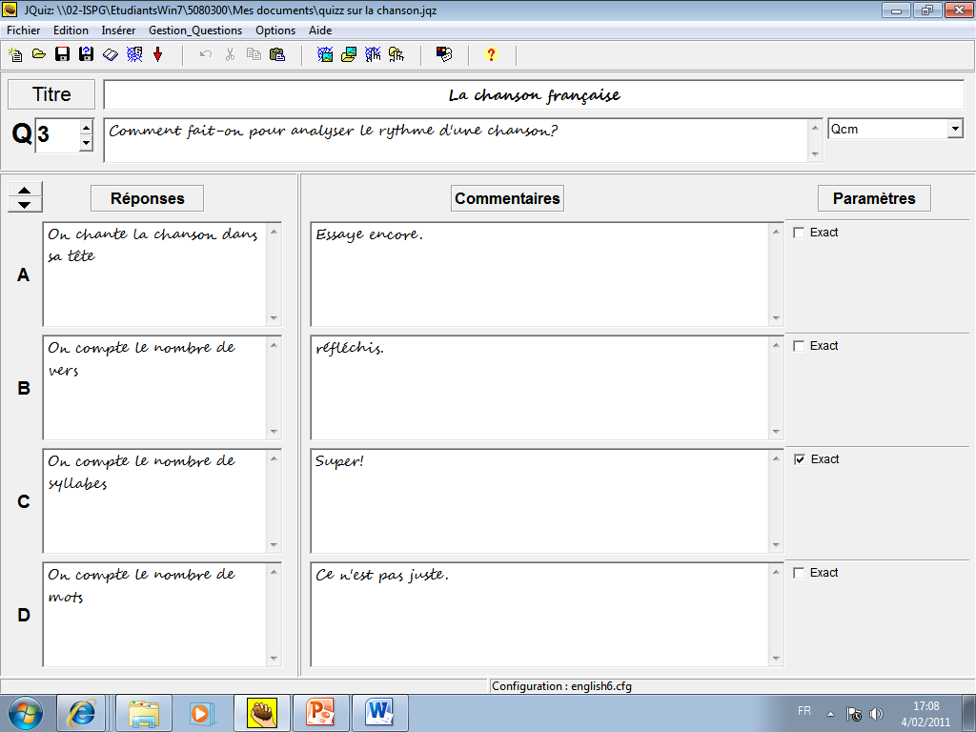

Consignes :
Nous allons maintenant passer à l’écriture de votre chanson ! Je vous rappelle qu’au cours prochain nous allons enregistrer une de vos chansons. Nous voterons à la fin du cours pour la meilleure chanson et nous la chanterons la semaine prochaine. Ensuite, je nous créerai une page Internet et vous pourrez l’écouter chez vous !
Je vous rends le refrain que vous aviez écrit au début du parcours et je vous distribue une grille d’autoévaluation.
J’aimerais que vous réfléchissiez à votre premier jet et que vous l’amélioriez grâce à la grille. Je voudrais également que vous réécriviez également un couplet de la chanson de Grand Corps malade.
Vous avez une heure

Je précise aux élèves que je reprendrai les copies, que je les corrigerai et qu’ils pourront y retravailler une deuxième fois la semaine prochaine.
Pendant le temps d’écriture, je demande le silence et je passe la chanson de Grand Corps Malade en bruit de fond pour qu’ils aient bien le rythme en tête.

Ensuite, chaque élève passe devant la classe pour lire ou chanter son texte et me le rendre. Je leur parle de l’enregistrement qu’on fera la semaine d’après.
Consigne :
Maintenant que vous avez lui vos textes, vous allez voter pour celui que vous préférez ! Il y a deux règles à respecter, on ne vote qu’une fois et on ne vote pas pour soi-même ! Vous allez écrire le titre de votre texte favori sur un petit papier et vous allez glisser ce papier dans mon chapeau.
Ensuite, je dépouillerai les votes et je noterai les résultats au tableau.

RÉINVESTIR (100minutes)
Dans un premier temps, je rends les chansons aux élèves et leur feuille d’évaluation remplie au crayon. Je leur demande de retravailler leur texte et de me rendre la version définitive dans cinquante minutes.

Consigne :
Je vous rends votre chanson ainsi que son évaluation, je vous laisse cinquante minutes pour l’améliorer. L’évaluation est faite au crayon parce que celle qui comptera sera celle de la chanson que vous me rendrez aujourd’hui.
Je passe entre les bancs si vous avez des questions.

Ensuite, nous passons à l’enregistrement de la chanson. Je voudrais que les élèves se familiarisent avec elle en la lisant plusieurs fois. J’aimerais également que nous la lisions ensemble et que nous nous entraînions à la chanter.

Consigne :
Maintenant que vous avez fini votre chanson, je vous distribue les paroles de la chanson qu’on avait choisi de chanter la semaine passée.
Je vous demande d’abord de la lire individuellement. Un de vous la lira une fois à haute voix et enfin nous nous entraînerons à lire tous ensemble.
Après cela, nous pourrons essayer quelques fois de la chanter ensemble et enfin nous nous enregistrerons !

